**请在打包前，自行修改以下参数为游戏项目的对应参数**

1、 

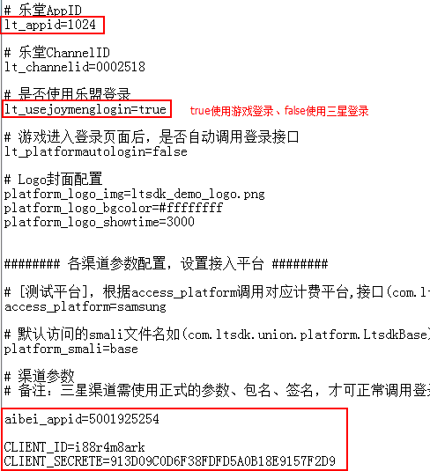

CLIENT_ID、CLIENT_SECRETE v4.3.4版本开始已屏蔽配置，但渠道仍要求申请